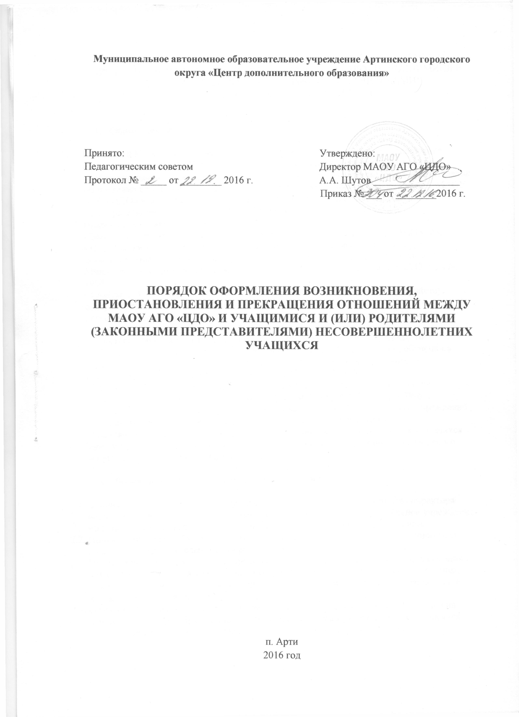
Муниципальное автономное образовательное учреждение Артинского городского округа «Центр дополнительного образования»

Принято: Утверждено:
Педагогическим советом Директор МАОУ АГО «ЦДО»
Протокол № _____ от ________ 2016 г. А.А. Шутов _________________
Приказ № ___ от ________2016 г.

ПОРЯДОК ОФОРМЛЕНИЯ ВОЗНИКНОВЕНИЯ, ПРИОСТАНОВЛЕНИЯ И ПРЕКРАЩЕНИЯ ОТНОШЕНИЙ МЕЖДУ МАОУ АГО «ЦДО» И УЧАЩИМИСЯ И (ИЛИ) РОДИТЕЛЯМИ (ЗАКОННЫМИ ПРЕДСТАВИТЕЛЯМИ) НЕСОВЕРШЕННОЛЕТНИХ УЧАЩИХСЯ

п. Арти
2016 год
ПОРЯДОК ОФОРМЛЕНИЯ ВОЗНИКНОВЕНИЯ, ПРИОСТАНОВЛЕНИЯ И ПРЕКРАЩЕНИЯ ОТНОШЕНИЙ МЕЖДУ МАОУ АГО «ЦДО» И УЧАЩИМИСЯ И (ИЛИ) РОДИТЕЛЯМИ (ЗАКОННЫМИ ПРЕДСТАВИТЕЛЯМИ) НЕСОВЕРШЕННОЛЕТНИХ УЧАЩИХСЯ

- Общие положения

1.1. Настоящий Порядок оформления возникновения, приостановления и прекращения отношений между МАОУ АГО «ЦДО» учащимися и (или) родителями (законными представителями) несовершеннолетних учащихся (далее - Порядок) определяют порядок оформления возникновения, приостановления и прекращения отношений между МАОУ АГО «ЦДО» учащимися и (или) родителями (законными представителями) несовершеннолетних учащихся МАОУ АГО «ЦДО» (далее - Учреждение).
1.2. Правовые основания Порядка:
- Закон РФ «Об образовании в Российской Федерации» от 29.12.2012 г. № 273-ФЗ;
- Порядок организации и осуществления образовательной деятельности по дополнительным общеобразовательным программам, утвержденный приказом Министерства образования и науки Российской Федерации от 29 августа 2013 года № 1008;
- СанПин 2.4.4.3172-14 «Санитарно-эпидемиологические требования к устройству, содержанию и организации режима работы образовательных организаций дополнительного образования детей», утвержденные Постановлением Главного государственного санитарного врача РФ от 04.07.2014г. № 41;
- Санитарно-эпидемиологические правила и нормативы СанПин 2.4.2.2821-10 «Санитарно-эпидемиологические требования к условиям и организации обучения в образовательных учреждениях», утвержденные Постановлением Главного государственного санитарного врача РФ от 29.12.2010г. № 189;
- Устав МАОУ АГО «ЦДО», утвержденный приказом Управления образования Администрации Артинского городского округа от 24 марта 2015 года № 79-од;
- Правила приема учащихся в муниципальное автономное образовательное учреждение Артинского городского округа «Центр дополнительного образования»;
- Положение о порядке и основании перевода, отчисления и восстановления учащихся муниципального автономного образовательного учреждения Артинского городского округа «Центр дополнительного образования».

- Возникновение образовательных отношений

  - Основанием возникновения образовательных отношений является приказ директора образовательного учреждения о приеме лица на обучение в образовательное учреждение по дополнительным общеобразовательным (общеразвивающим) программам.
  - Приказ о приеме на обучение издается на основании заявления учащихся, родителей (законных представителей) несовершеннолетних учащихся.
  - Права и обязанности учащегося, предусмотренные законодательством об образовании и локальными нормативными актами образовательного учреждения, возникают у лица, принятого на обучение, с даты, указанной в приказе о приеме лица на обучение или в договоре об образовании.
  - Оказание образовательных услуг за счет средств физических лиц осуществляется на основе Договора об образовании между образовательным учреждением и учащимися, родителями (законными представителями) несовершеннолетних учащихся.
  - Оказание образовательных услуг за счет средств физических лиц определяется Правилами оказания платных образовательных услуг, утвержденными локальными актами Учреждения.

- Изменение образовательных отношений

  - Образовательные отношения изменяются в случае изменения условий получения учащимся образования по дополнительной общеобразовательной (общеразвивающей) программе, повлекшего за собой изменение взаимных прав и обязанностей учащегося, родителя (законного представителя) несовершеннолетнего учащегося.
  - Образовательные отношения могут быть изменены как по инициативе учащегося, родителей (законных представителей) несовершеннолетних учащихся по письменному заявлению, так и по инициативе Учреждения.
  - Основанием для изменения образовательных отношений является приказ директора Учреждения.
  - Права и обязанности учащегося предусмотренные законодательством об образовании и локальными нормативными актами Учреждения изменяются с даты издания приказа или иной указанной в нем даты.

- Приостановление образовательных отношений

  - Образовательные отношения могут быть приостановлены в случае отсутствия учащегося на учебных занятиях по следующим причинам:
- нахождение в оздоровительном учреждении;
- по состоянию здоровья;
- иные семейные обстоятельства.
  - Приостановление образовательных отношений, за исключением приостановления образовательных отношений по инициативе образовательного учреждения, осуществляется по письменному заявлению учащегося или родителя (законного представителя) несовершеннолетнего учащегося, о временном отсутствии учащегося в Учреждении с сохранением места. Заявление о приостановлении образовательных отношений пишется в свободной форме на имя директора Учреждения (Приложение 1).
  - Приостановление образовательных отношений оформляется приказом директора Учреждения.

- Прекращение образовательных отношений

  - Образовательные отношения прекращаются в связи с отчислением учащихся из Учреждения:
- в связи с окончанием освоения дополнительной общеобразовательной (общеразвивающей) программы;
- досрочно по основаниям, установленным пунктом 5.2. настоящего Положения
  - Образовательные отношения могут быть прекращены досрочно в следующих случаях:
- по инициативе учащегося и (или) родителя (законного представителя) несовершеннолетнего учащегося, в том числе перевода в другое учреждение дополнительного образования, реализующее дополнительную общеобразовательную (общеразвивающую) программу соответствующей направленности и содержания, переменой места жительства, по состоянию здоровья и т.д. В случае выбытия учащегося из Учреждения предоставляется заявление от учащегося и (или) родителя несовершеннолетнего учащегося, оформляется приказ директора Учреждения об отчислении учащегося;
- по инициативе Учреждения:
1) В случае применения к учащемуся (за исключением учащегося с ограниченными возможностями здоровья) достигшему возраста пятнадцати лет, отчисления как меры дисциплинарного взыскания за совершенные неоднократно грубые нарушения устава Учреждения, правил внутреннего распорядка. К грубым нарушением порядка относятся: оскорбления, умышленное унижение чести и достоинства другого лица, являющегося участником образовательного процесса; неправомерное поведение, приводящее к нарушению образовательного процесса; применение физического и психического насилия к участникам образовательного процесса; распитие алкогольных напитков, употребление наркотических, психотропных, токсических и других одурманивающих веществ.
2) В случае невыполнения учащимся по общеобразовательной (общеразвивающей) программе обязанностей по добросовестному освоению и выполнению учебного плана.
3) В случае установления нарушения порядка приема в Учреждение, повлекшего по вине учащегося его незаконное зачисление в Учреждение.
4) По обстоятельствам, не зависящим от воли учащегося или родителя (законного представителя) несовершеннолетнего учащегося и Учреждения, в том числе в случае ликвидации Учреждения, аннулирование лицензии на осуществление образовательной деятельности.
5) По судебному решению.
  - Досрочное прекращение образовательных отношений по инициативе учащегося или родителя (законного представителя) несовершеннолетнего учащегося не влечет за собой возникновения каких-либо дополнительных, в том числе материальных обязательств перед образовательным учреждением.
  - Основанием для прекращения образовательных отношений является приказ директора Учреждения, который доводится до учащегося и (или) родителя несовершеннолетнего учащегося под роспись в течении трех учебных дней со дня его издания, не считая времени отсутствия учащегося в Учреждении. Отказ учащегося, родителей (законных представителей) несовершеннолетнего учащегося ознакомиться с указанным приказом под роспись оформляется соответствующим актом.
  - Права и обязанности учащегося, предусмотренные законодательством РФ об образовании, уставом Учреждения, правилами внутреннего распорядка учащихся прекращаются с даты его выбытия (отчисления) из Учреждения.
  - Учреждение, осуществляющее образовательную деятельность, или его учредитель в случае досрочного прекращения образовательных отношений по основаниям, не зависящим от воли организации, осуществляющей образовательную деятельность, а также в случае аннулирования лицензии на право осуществления образовательной деятельности, содействует в переводе учащихся с их согласия или родителей (законных представителей) в другие организации, реализующие соответствующие дополнительные общеобразовательные (общеразвивающие) программы.

- Заключительные положения

  - Учащиеся и родители (законные представители) несовершеннолетних учащихся обязаны соблюдать порядок оформления возникновения, приостановления и прекращения отношений между Учреждением и учащимися, родителями (законными представителями) несовершеннолетних учащихся.

Приложение 1

Директору МАОУ АГО «ЦДО»
А.А. Шутову
от_________________________

заявление о приостановлении образовательных отношений

Прошу Вас приостановить образовательные отношения с _______________________________________________________________, учащимся в

объединении _________________________________________________ по причине его

отсутствия в образовательном учреждении в период с «_____» __________ 20__ года по

«______» _________ 20____ года в связи с _____________________________________

________________ (______________________ )

«______» ______________ 20___г.

